apstiprinĀts
Daugavpils Ledus sporta skolas direktora p.i.

_________________ K.Junkule
Daugavpilī, 2019.gada 17.oktobrī
DLSS2019/15

UZAICINĀJUMS
piedalīties aptaujā par līguma piešķiršanas tiesībām
VFS inventāra piegāde Daugavpils Ledus sporta skolas hokeja nodaļai
- Pasūtītājs:
Pasūtītāja nosaukums | Daugavpils Ledus sporta skola
Adrese | Stacijas iela 45a, Daugavpils, LV-5401
Reģ.Nr. | 40900021086
Kontaktpersona līguma slēgšanas jautājumos | Direktora p.i. Kristīne Junkule, mob.22081210  e-pasts: ledus.skola@daugavpils.lv
Kontaktpersona tehniskajos jautājumos | Atbildīga persona Margarita Stepanova, tālr.29850374,  e-pasts: ledus.skola@daugavpils.lv

2. Iepirkuma priekšmets: VFS inventāra piegāde Daugavpils Ledus sporta skolas hokeja nodaļai
3. Paredzamā līgumcena: līdz EUR 2400.00 bez PVN
4. Līguma izpildes termiņš: 2019.gada 30.novembris
5. Nosacījumi dalībai iepirkuma procedūrā
5.1.Pretendents ir reģistrēts Latvijas Republikas Uzņēmumu reģistrā vai līdzvērtīgā reģistrā ārvalstīs;
5.2. Pretendentam ir pieredze tehniskajā specifikācijā minētā pakalpojuma sniegšanā;
5.3. Pretendentam ir jābūt nodrošinātai mājas lapai, lai būtu iespēja iepazīties ar preču klāstu;
5.4. Precīzs pakalpojuma apraksts ir noteiks tehniskajā specifikācijā (pielikums Nr.1);
5.5.Preces tiks iepirktas pa daļām, saskaņā ar Pasūtītāja iepriekšēju pasūtījumu (rakstisku vai mutisku), līgumā noteiktajā kārtībā. Pasūtītājam nav pienākums nopirkt visas tehniskās specifikācijās noteiktās preces. Pasūtītās preces būs jāpiegādā uz piegādātāja rēķina;
5.6. Pretendentam nav tiesību mainīt piedāvātās preces aprakstu;
6.Pretendentu iesniedzamie dokumenti dalībai aptaujā
6.1. Pretendenta sastādīts finanšu/tehniskais piedāvājums (2.pielikums)

7.Piedāvājuma izvēles kritērijs: piedāvājums, kas pilnībā atbilst prasībām;
8.Piedāvājums iesniedzams: līdz 2019.gada 22.oktobrim, plkst.12.00
9.Piedāvājums var iesniegt:
9.1.personīgi, vai pa pastu pēc adreses Stacijas ielā 45a, Daugavpilī (2.stāvs, kab.207)
9.2.elektroniski (e-pasts: ledus.skola@daugavpils.lv)
10.Paziņojums par rezultātiem: tiks ievietota Daugavpils pilsētas domei tīmekļa vietnē www.daugavpils.lv , sadaļā “Pašvaldības iepirkumi, konkursi”

Pielikumā:
- Tehniskā specifikācija;
- Finanšu-tehniskā piedāvājuma forma.

1.pielikums
Tehniskā specifikācija

Veicamā darba uzdevumi: VFS inventāra piegāde Daugavpils Ledus sporta skolas hokeja nodaļai
Pasūtījuma izpildināšana: 2019.gada 30.novembris
Piegāde: bezmaksas
Nr. p.k. | Nosaukums | Apraksts | Mērvienība
1. | 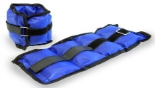  Smagumi rokām, kājām | Smagumi rokām, kājām.  Materiāls Neilons. Aizdare ar “Velkro” lentu.  2x1kg | 5 gab.
2. | Smagumi rokām, kājām  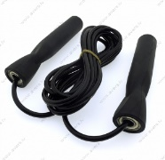 | Materiāls 100% PVC  Svars ne vairāk kā 75g, auklas biezums 0.5cm  Garums ne mazāk kā 280cm, rokturis 12.5cm  Rokturos ir iestrādāti gultņi vai rotējošs mehānisms labākai lecamauklas rotācijai | 10 gab.
3. | Treniņu izpletnis skriešanai  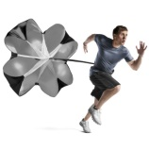 | Treniņu izpletnis skriešanai | 5 gab.
4. | Pretestības gumija ar jostu “Speed Trainer”  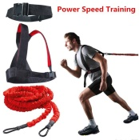 | Pretestības gumija ar jostu “Speed Trainer”  Ātruma un paātrināšanās spējas trenēšanai.  Garums – 5m  Pretestība 80 Lbs | 4 gab.
5. | Pildbumba  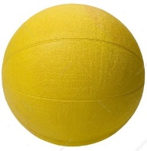 | Pildbumba izgatavota no 100% stingras sitienizturīgas gumijas . Pildbumba domāta mešanai pret grīdu un sienu. Pildbumbas diametrs ne mazāk kā 20 cm.  Pildbumbas svars - 2 kg  3kg  4kg  5kg  6kg  7kg  8kg | 6 gab.  2 gab.  2 gab.  6 gab.  1 gab.  1 gab.  1 gab.
6. | Līdzsvara trenažieris  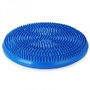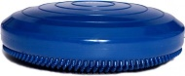 | Līdzsvara trenažieris. Vienā pusē masāžas adatiņas, otrā gluda , neslīdoša virsma Piepūšams .  - gumijots materiāls ,  - ᴓ 34cm. | 11 gab.
7. | Līdzsvara trenažieris  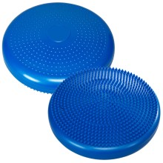 | Līdzsvara trenažieris. Vienā pusē masāžas adatiņas, otrā pusē “pompiņas” , neslīdoša virsma Piepūšams.  - gumijots materiāls ,  - ᴓ 33cm.  Pumpis | 10 gab.  1 gab.
8. | Līdzsvara disks  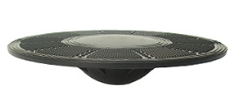 | Līdzsvara disks .Materiāls plastmasa. Diametrs 36 cm, ar rievotu virsmu. | 12 gab.
9. | Metāla hanteles ar vinila pārklājumu  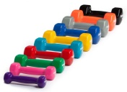 | Metāla hanteles ar vinila pārklājumu.  Hanteles svars – 0.5kg  1kg  2kg | 10 gab.  12 gab.  2 gab.
10. | Gumijas lente-espanders  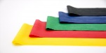 | Gumijas lente-espanders.  Platums 15 cm.  rozā (1 metrs) viegla pretestība  violeta (1 metrs) vidēja pretestība  zaļa (1 metrs) stipra pretestība | 22 m  6 m  2 m
11. | 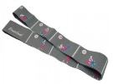  Lente-espanders | Lente-espanders - gumijota auduma lenta ar kopā sašūtiem posmiem, dažādiem vingrinājumiem. | 2 gab.
12. | Balansa trenažieris  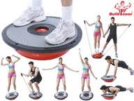 | Balansa trenažieris. Komplektā gumijas -espanderi ar rokturiem.  Diametrs - apm.58 cm. | 8 gab.
13. | Atspiešanās rokturi  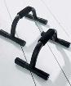 | Atspiešanās rokturi. Izmanto slodzes palielināšanai. Metāla saliekams korpuss ar mīkstiem rokturiem. | 2 pāri
14. | Plastmasas konuss  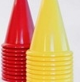 | Plastmasas konuss  - augstums 23cm  - augstums 38cm | 20 gab.  20 gab.
15. | Barjera treniņiem | Barjera treniņiem  Augstums - 45 cm | 20 gab.
16. | Ātruma kāpnes  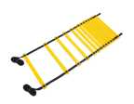 | Ātruma kāpnes, garums 8m. Komplektā auduma somiņa uzglabāšanai. | 4 gab.
17. | Espanders  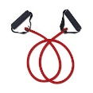 | Espanders izgatavots no gumijas caurulītes , ar mīkstiem rokturiem. Garums 120-130 cm. Dažādas slodzes, atkarībā no gumijas diametra.  - ᴓ 5mm | 30 gab.
18. | Futbola bumba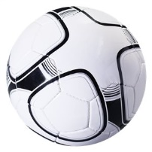 | Futbola bumba izgatavota no izturīgas mākslīgās ādas . Svars ne mazāks kā 420 gr  Izmērs Nr. 5. | 4 gab.
19. | Handbola bumba | Handbola bumba. Materiāls sintētiskā āda | 15 gab.
20. | Sporta paklājs plānais  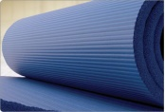 | Sporta paklājs plānais. Gumijots, neslīdošs materiāls.  Izmērs: 180cmx60cm +- 1cm, biezums 1 cm. | 20 gab.

Tehnisko specifikāciju sagatavoja
Daugavpils Ledus sporta skolas metodiķe J.Dedele

2.Pielikums

2019.gada ____._______________, Daugavpilī

FINANŠU - TEHNISKAIS PIEDĀVĀJUMS
Piedāvājam piegādāt Daugavpils Ledus sporta skolas daiļslidošanas nodaļai formu par šādu cenu:

Kam: | Daugavpils Ledus sporta skolai,  Stacijas iela 45a, Daugavpils, LV-5401
Pretendents
Reģ. numurs
Adrese:
Kontaktpersona, tās tālrunis, fakss un e-pasts:
Datums:
Pretendenta Bankas rekvizīti:
Nr. | Nosaukums | Apraksts | Mērvienība | Cena bez PVN
p.k.
1 | 2 | 3 | 4 | 5
1. | Smagumi rokām, kājām | Smagumi rokām, kājām.  Materiāls Neilons. Aizdare ar “Velkro” lentu.  2x1kg | 5 gab.
2. | Smagumi rokām, kājām | Materiāls 100% PVC  Svars ne vairāk kā 75g, auklas biezums 0.5cm  Garums ne mazāk kā 280cm, rokturis 12.5cm  Rokturos ir iestrādāti gultņi vai rotējošs mehānisms labākai lecamauklas rotācijai | 10 gab.
3. | Treniņu izpletnis skriešanai | Treniņu izpletnis skriešanai | 5 gab.
4. | Pretestības gumija ar jostu “Speed Trainer” | Pretestības gumija ar jostu “Speed Trainer”  Ātruma un paātrināšanās spējas trenēšanai.  Garums – 5m  Pretestība 80 Lbs | 4 gab.
5. | Pildbumba | Pildbumba izgatavota no 100% stingras sitienizturīgas gumijas . Pildbumba domāta mešanai pret grīdu un sienu. Pildbumbas diametrs ne mazāk kā 20 cm.  Pildbumbas svars - 2 kg  3kg  4kg  5kg  6kg  7kg  8kg | 6 gab.  2 gab.  2 gab.  6 gab.  1 gab.  1 gab.  1 gab.
6. | Līdzsvara trenažieris | Līdzsvara trenažieris. Vienā pusē masāžas adatiņas, otrā gluda , neslīdoša virsma Piepūšams .  - gumijots materiāls ,  - ᴓ 34cm. | 11 gab.
7. | Līdzsvara trenažieris | Līdzsvara trenažieris. Vienā pusē masāžas adatiņas, otrā pusē “pompiņas” , neslīdoša virsma Piepūšams.  - gumijots materiāls ,  - ᴓ 33cm.  Pumpis | 10 gab.  1 gab.
8. | Līdzsvara disks | Līdzsvara disks .Materiāls plastmasa. Diametrs 36 cm, ar rievotu virsmu. | 12 gab.
9. | Metāla hanteles ar vinila pārklājumu | Metāla hanteles ar vinila pārklājumu.  Hanteles svars – 0.5kg  1kg  2kg | 10 gab.  12 gab.  2 gab.
10. | Gumijas lente-espanders | Gumijas lente-espanders.  Platums 15 cm.  rozā (1 metrs) viegla pretestība  violeta (1 metrs) vidēja pretestība  zaļa (1 metrs) stipra pretestība | 22 m  6 m  2 m
11. | Lente-espanders | Lente-espanders - gumijota auduma lenta ar kopā sašūtiem posmiem, dažādiem vingrinājumiem. | 2 gab.
12. | Balansa trenažieris | Balansa trenažieris. Komplektā gumijas -espanderi ar rokturiem.  Diametrs - apm.58 cm. | 8 gab.
13. | Atspiešanās rokturi | Atspiešanās rokturi. Izmanto slodzes palielināšanai. Metāla saliekams korpuss ar mīkstiem rokturiem. | 2 pāri
14. | Plastmasas konuss | Plastmasas konuss  - augstums 23cm  - augstums 38cm | 20 gab.  20 gab.
15. | Barjera treniņiem | Barjera treniņiem  Augstums - 45 cm | 20 gab.
16. | Ātruma kāpnes | Ātruma kāpnes, garums 8m. Komplektā auduma somiņa uzglabāšanai. | 4 gab.
17. | Espanders | Espanders izgatavots no gumijas caurulītes , ar mīkstiem rokturiem. Garums 120-130 cm. Dažādas slodzes, atkarībā no gumijas diametra.  - ᴓ 5mm | 30 gab.
18. | Futbola bumba | Futbola bumba izgatavota no izturīgas mākslīgās ādas . Svars ne mazāks kā 420 gr  Izmērs Nr. 5. | 4 gab.
19. | Handbola bumba | Handbola bumba. Materiāls sintētiskā āda | 15 gab.
20. | Sporta paklājs plānais | Sporta paklājs plānais. Gumijots, neslīdošs materiāls.  Izmērs: 180cmx60cm +- 1cm, biezums 1 cm. | 20 gab.
Kopā:

3. Mēs apliecinām, kā:
- Līguma izpildes termiņš līdz 2019.gada 30.novembrim;
- Nekādā veidā neesam ieinteresēti nevienā citā piedāvājumā, kas iesniegts šajā iepirkumā;
- Nav tādu apstākļu, kuri liegtu mums piedalīties iepirkumā un izpildīt tehniskās specifikācijās norādītās prasības;
- Pasūtītās preces piegādāsim uz sava rēķina.

Paraksta pretendenta vadītājs vai vadītāja pilnvarota persona:
Vārds, uzvārds, amats
Paraksts
Datums

